Вклад моей семьи в Победу
У нас очень большая семья. Моя прабабушка, Ярышева Тамара Евгеньевна, которой сейчас 86 лет, вспоминая свое военное детство, много рассказывает о том тяжёлом времени и о своём отце, Зенькович Евгение Матвеевиче (17.02.1900 – 05.08.1948), герое Гражданской войны, обладателе Ордена боевого Красного знамени за № 5932. Пережив репрессии, прадедушка был реабилитирован и в годы Великой Отечественной войны в звании подполковника был назначен начальником эвакуационного пункта Свердловского облисполкома.
Его старший брат Яков (14.03.1924 – 13.03.1944) воевал всего три месяца и погиб на Курской Дуге, не дожив один день до своего 19-летия.
Муж прабабушки – мой прадедушка, Ярышев Иван Яковлевич (21.08.1923 – 19.11.1987), прошёл всю войну в рядах Военно-морского флота в отряде морского десанта. За выполнение важного задания в Крыму, он, единственный выживший во время операции, был представлен к званию Героя Советского Союза. Но катер с документами был уничтожен фашистами и деду вручили Орден Красного Знамени много лет спустя. Он так же был участником войны с Японией.
Мой дедушка, Мохнатов Александр Анатольевич, рассказал мне и о других родных.
Его отец, мой прадед, Мохнатов Анатолий Александрович (10.08.1929 – 24.11.1990) работал в г. Волхове на военном заводе. Из-за небольшого роста в свои 13 лет ему приходилось подставлять ящик из под снарядов под ноги, чтобы достать до станка.
Другой мой прапрадед, Дёмин Степан Иванович (1896 – ноябрь 1944), пропал без вести в Польше. К сожалению, мы очень мало про него знаем. На фронт его не брали, он был немолодой, но он все равно добился своего и стал солдатом.
Страшно представить эти четыре года холода, голода, страха, ожидания писем-треугольников с фронта. Почтальонов ждали с замиранием сердца: боялись получить похоронку… Каждый, кто это пережил, выжил, выстоял – достоин уважения, памяти…
За победу над фашизмом боролись не только на передовой, не меньше доставалось и труженикам тыла. На заводах, в совхозах и колхозах работали и дети, и женщины.
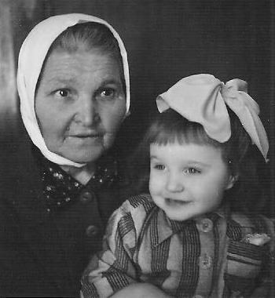
Казакова Варвара Евдокимовна с правнучкой Галей
г. Свердловск 1949 год
Моя прапрапрабабушка Казакова Варвара Евдокимовна родилась в г. Витебск в декабре 1879 года в многодетной и очень бедной семье. Война застала ее под г. Калининым (Твери), в совхозе, где она работала. Этот совхоз обеспечивал город продуктами питания. В октябре 1941г. фашисты прорвали оборону. Была объявлена срочная эвакуация населения. Ее дочь и внуки, жившие в самом городе, успели перейти через Волгу по единственному мосту. А бабушка Варя, шла пешком из совхоза через весь город до дома своей дочери, но не застала их. Видя мародёрство, она забрала две самые ценные вещи: швейную машинку «Зингер» и ковёр. Позже она завернула машинку в ковер и закопала.
Вернувшись в комнатушку в совхозе, в которой еще жили старик с женой, она вместе со всеми тщательно маскировала и прятала погреба с запасами продовольствия. С приходом немцев, старик сразу открыл все погреба врагам, оказался предателем. А бабушка Варвара, худенькая женщина, в свои 62 года, не испугалась угроз и называла своего соседа антихристом. Она верила, что немцы скоро уйдут и нужно будет встречать и кормить своих. А когда у нее немец отнял единственного поросёнка, она бросилась на врага с кулаками. Удивительно, но немец не убил ее, а только оттолкнул.
После освобождения города, старика-соседа арестовали. Варвару Евдокимовну вызвали как свидетеля. И тут произошёл казус: она увидела перед собой офицеров в погонах. Ей задают вопрос, а она – молчит. Просто она не могла понять, кто перед ней (красные или белые). Она не знала, что у Красной Армии поменялась форма. Ей это разъяснили, только тогда она рассказала про соседа, из-за которого погибло много людей. На очной ставке она подтвердила свои показания, глядя в глаза старику, который много раз шантажировал ее тем, что сдаст врагам сведения о ее одных: зяте-коммунисте и внуке – комсомольце.
После оккупации г. Калинина семья, жившая уже тогда в г. Свердловске, нашла ее и привезла на Урал. Машинку и ковер прапрабабушка привезла с собой.
Самым тяжёлым ударом для нее были известия о гибели 19-летнего внука в 1943 году и в 1948 г. – смерть зятя.
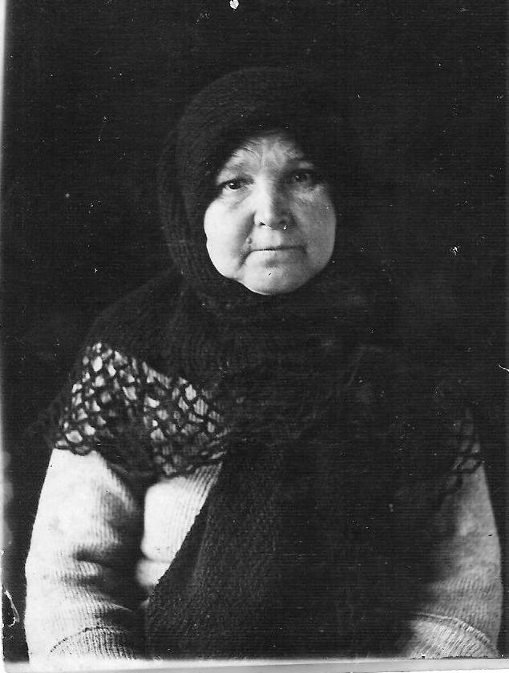
г. Свердловск, 1950год
По рассказам родных, бабушка была одета чистенько, опрятненько, длинные и кудрявые волосы всегда прятала под идеально белым платочком. Абсолютно неграмотную, внуки научили ее расписываться в 50 лет. Очень тосковала по родной Белоруссии. Моя прабабушка Тома слышала песни, которые она «плача голосила»: «И никто не узнает, где могилка моя».
В 1951 году, в 72 года, рано закрыв заслонку в печи, она уснула и угорела. Похоронена рядом с зятем на Михайловском кладбище в г. Свердловске (Екатеринбурге).
Вот такая была прапрапрабабушка Варвара Евдокимовна Казакова. Она не воевала, не имеет наград, хрупкая, тихая, но сильная духом, отважная и смелая трудолюбивая патриотка своей страны.

Автор: Каткова Дарья Александровна
МБОУ СОШ № 117, 8Б класс
Руководитель: Конюхова Анна Владимировна
+79222361989

